《现代电子测量》结课论文

双积分式电压表原理及特性分析研究

学院： 电子与信息工程学院
专业： 电力电子与电力传动
姓名： 宋家盛
学号： 250491001

双积分式电压表原理及特性分析研究
姓名 宋家盛
(1. 辽宁工业大学 电子与信息工程学院，辽宁 锦州121001)
(*通信作者电子邮箱234335456670@qq.com)
本文在分析常用数字电压测量方法的基础上，对双积分式电压表的测量原理进行了系统研究。通过建立双积分式电压表的工作模型，详细分析了积分、反积分过程及其时间关系，推导了被测电压与计数结果之间的数学表达式；在此基础上，对双积分式电压表在高斯白噪声及工频干扰条件下的抗干扰特性进行了分析，研究了积分时间、参考电压等参数对测量精度和稳定性的影响。分析结果表明，双积分式电压表具有较强的抗噪声和抗工频干扰能力，测量精度高、稳定性好，适用于高精度低速数字电压测量场合。
双积分式电压表；数字电压测量；参数分析；测量误差

Analysis of the Operating Principles and Characteristics of a Dual-Slope Digital Voltmeter
Jiasheng Song
(1.College of Electronic and Information Engineering, Liaoning University of Technology, Jinzhou Liaoning 121001, China)
Based on the analysis of commonly used digital voltage measurement methods, this paper systematically investigates the operating principle of the dual-slope digital voltmeter. By establishing a functional model of the dual-slope digital voltmeter, the integration and de-integration processes as well as their time relationships are analyzed in detail, and the mathematical relationship between the measured voltage and the counting result is derived. Furthermore, the anti-interference performance of the dual-slope digital voltmeter under Gaussian white noise and power-line interference condition is analyzed, and the influence of parameters such as integration time and reference voltage on measurement accuracy and stability is investigated. The results indicate that the dual-slope digital voltmeter exhibits strong noise immunity and effective suppression of power-line interference, providing high measurement accuracy and good stability, which makes it suitable for high-precision, low-speed digital voltage measurement applications.
Dual-slope digital voltmeter; Digital voltage measurement; Parameter analysis; Measurement error

- 引言
数字电压测量在现代电子测量技术的诸多领域得到了广泛应用，并且随着电子系统精度和稳定性要求的不断提高，其应用范围仍在持续扩大。数字电压测量是将连续变化的模拟电压信号转换为离散的数字量进行处理和显示，其测量精度和抗干扰性能直接影响观测结果的可靠性。与模拟测量方法相比，数字电压测量具有读数直观、精度高、稳定性好以及易于与数字系统接口等优点，已成为现代电子测量仪器的重要组成部分。
在数字电压测量中，模数转换技术是实现电压数字化的关键环节。常用的模数转换方式主要包括逐次逼近式、并行比较式以及积分式等。其中逐次逼近式转换速度较快，但对电路参数和噪声较为敏感；并行比较式结构复杂、成本较高；积分式模数转换通过对输入电压进行时间积分来完成电压测量，具有良好的抗噪声能力和稳定性。[1]双积分式模数转换是在积分式转换方法的基础上发展起来的一种典型结构，通过对被测电压进行固定时间积分，并利用参考电压进行反向积分，将电压信息转换为时间或计数值，从而有效抑制工频干扰和随机噪声的影响。[2]
双积分式电压表是以双积分式模数转换器为核心构成的数字电压测量仪器，因其测量精度高、抗干扰能力强，在数字多用表和高精度直流电压测量领域得到了广泛应用。[3]本文在分析双积分式电压表基本工作原理的基础上，建立其数学模型，对积分时间、参考电压等关键参数进行分析；并结合噪声和工频干扰条件，对双积分式电压表的测量误差及性能特性进行研究，探讨不同参数选择对测量精度和稳定性的影响，为双积分式电压测量系统的设计与应用提供理论依据。
- 双积分式电压表的系统模型
双积分式电压表系统主要由输入调理电路、双积分模数转换电路、控制与计数电路以及显示电路等部分组成。[4]双积分式电压表系统模型如图1所示。
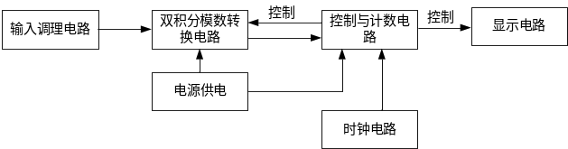
图1 双积分式电压表系统模型
双积分式电压表的输入调理电路主要用于对被测电压信号进行预处理，包括量程选择、电压衰减或放大以及必要的滤波处理，以保证输入信号幅度合适后级模数转换电路的工作范围，经过调理后的模拟电压信号被输出到双积分模数转换电路中，作为系统的核心部分。
双积分式模数转换电路通常由积分器、比较器和参考电压源组成。积分器在控制逻辑的作用下，先对被测电压进行固定时间的积分，再对参考电压进行反向积分；比较器用于检测积分器输出电压是否回到零点，并在零交叉时向控制电路发出信号；参考电压源为反积分阶段提供稳定、已知的基准电压。
控制与计数电路主要负责系统各个阶段的时序控制，包括积分阶段和反积分阶段的切换，同时对反积分时间进行计数。计数器通常由高稳定度时钟驱动，其计数值与积分时间成正比。显示电路根据计数结果和系统参数对测量结果进行换算，并将被测电压值以数字形式显示。
- 双积分式电压表的工作原理分析
双积分电压表的核心工作原理基于双积分模数转换方法，其基本思想是通过对被测电压进行时间积分，并利用参考电压进行反向积分，将模拟电压量转换为与时间或计数值成比例的数字量。双积分式模数转换方法主要使用双积分式A/D转换器完成。双积分式A/D转换器的简化原理框图如图2所示。
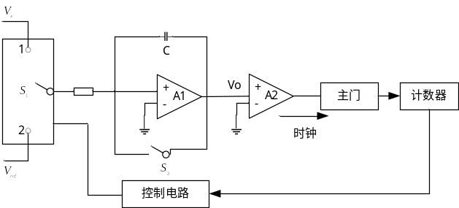
图2 双积分A/D转换器的原理框图
双积分式A/D式转换器的特点是在一次测量过程中用同一积分器先后进行两次积分，即对被测电压$V_{x}$的定时积分，然后对基准电压$V_{ref}$的定值积分，实现模拟电压的A/D变换。两次积分的比较对RC及时钟源的精度要求不高，使用较少精密元件，便可实现高精度转换效果。[5]
双积分模数转换过程通常包括积分和反积分两个阶段。在积分阶段，控制电路使积分器的输入端接入被测电压$V_{x}$，积分器在固定时间$T_{1}$内对输入信号进行积分，其输出电压随着时间线性变化。在积分阶段结束时，积分器的输出电压大小与被测电压幅值成正比。
反积分阶段的持续时间$T_{2}$并非固定，而是由积分阶段结束时的积分器输出电压大小决定。在反积分过程中，计数器在稳定时钟信号的驱动下对反积分时间进行计数。当比较器检测到输出电压回到零点时，控制电路停止计数。此时的计数值即为反积分时间的数字表示。
- 双积分式电压表的参数模型与数学分析
如图3双积分器的输出波形所示，在时刻$t_{1}$开始进入积分阶段，使得开关$S_{1}$置于1，将被测电压$V_{x}$接入积分器输入端，同时开关$S_{2}$断开。积分器输出电压$V_{o}$在被测电压作用下开始线性上升。当$V_{o}$大于比较器$A_{2}$的输出高电平，主门被打开，系统时钟脉冲通过主门进行计数。当积分时间达到预设值$T_{1}$（即$t_{2}-t_{1}=T_{1}$）时，计数器记满$N_{1}$个脉冲并发生溢出，溢出信号触发逻辑控制单元输出比较控制信号，使开关$S_{1}$切换至位置2，积分阶段结束。此时，积分器输出电压$V_{o}$可表示为
$$\begin{aligned}V_{o}=-\frac{1}{RC}\int_{t_{2}}^{t_{1}}{-V_{x}}dt=\frac{T_{1}}{RC}V_{x}=V_{om}\#\text{(}\text{1}\text{)}\end{aligned}$$
在时刻$t_{2}$之后，系统进入反积分阶段。此时，具有正极性的基准电压$V_{ref}$被接入积分器输入端，使积分器输出电压由初始值$V_{om}$开始线性下降。同时，计数器重新开始计数。当积分器输出电压$V_{o}$下降至零时（时刻$t_{3}$），比较器$A_{2}$输出低电平信号，主门关闭，计数过程终止，计数值记为$N_{2}$。随后，逻辑控制单元发出显示控制信号，并保持至$t_{3}$时刻之后，同时控制放点开关闭合，使积分器恢复到初始状态，为下一次测量周期做准备。根据反积分过程，可得积分器输出电压满足关系
$$\begin{aligned}V_{o}=V_{om}-\frac{1}{RC}\int_{t_{3}}^{t_{2}}{-V_{ref}}dt=V_{om}-\frac{T_{2}}{RC}V_{ref}=0\#\text{(2)}\end{aligned}$$
由式（1）和式（2）可得
$$\begin{aligned}\frac{T_{1}}{RC}V_{x}=\frac{T_{2}}{RC}V_{ref}\#\text{(}\text{3}\text{)}\end{aligned}$$
$$\begin{aligned}V_{x}=\frac{T_{2}}{T_{1}}V_{ref}=\frac{N_{2}}{N_{1}}V_{ref}\#\text{(4)}\end{aligned}$$
当基准电压$V_{ref}$与显示器的小数点取值单位相匹配时，显示器可直接以计数值$N_{2}$的形式给出测量结果。由于积分阶段和反积分阶段共用同一时钟源和同一积分器参数$RC$，测量结果仅与基准电压$V_{ref}$相关，从而说明双积分式电压表能够在仅使用少量高精度元器件的情况下，实现较高的测量精度。
由式（4）可知，双积分式电压表的测量结果主要由积分时间、基准电压以及时钟参数等系统因素共同决定。积分时间$T_{1}$是双积分式电压表中的重要参数之一。由测量关系式
$$\begin{aligned}V_{x}=\frac{T_{2}}{T_{1}}V_{ref}\#\text{(5)}\end{aligned}$$
可知，在被测电压一定的情况下，积分时间越长，反积分时间$T_{2}$对应的计数值$N_{2}$越大，从而降低了量化误差在测量结果中所占的比例，有利于提高测量分辨率。
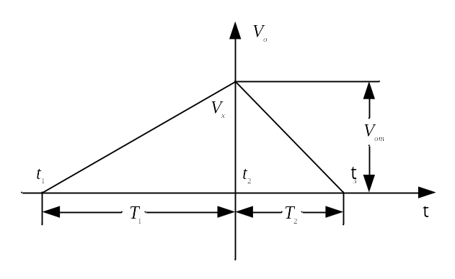
图3 双积分器的输出波形
反积分时间$T_{2}$是通过计数时钟脉冲获得的，其最小分辨时间由时钟周期$T_{clk}$决定。反积分时间的量化误差可表示为
$$\begin{aligned}ΔT_{2}=±T_{clk}\#\text{(6)}\end{aligned}$$
由此引起的电压测量误差为
$$\begin{aligned}ΔV_{x}=V_{ref}⋅\frac{ΔT_{2}}{T_{1}}\#\text{(7)}\end{aligned}$$
由式（6）和式（7）可知，在积分时间$T_{1}$一定的条件下，提高时钟频率，即减小$T_{clk}$可以有效降低量化误差，提高测量分辨率。尽管积分器的电阻$R$和电容$C$参数在理想情况下不会影响最终测试结果，但其非理想因素，如温度漂移、介质吸收以及漏电流等，仍可能对积分过程产生影响，进而引入测量误差。[6]
- 双积分式电压表的误差分析与性能特性
在实际测量过程中，双积分式电压表的测量结果不可避免地受到多种非理想因素的影响，从而使测量值与被测电压的真实值之间产生偏差。为了全面评估双积分式电压表的测量性能，本文从系统参数和电路非理想特性等方面，对其主要误差来源进行分析。
根据上述双积分式电压表的工作原理，双积分式电压表的测量结果可表示为
$$\begin{aligned}V_{x}=\frac{N_{2}}{N_{1}}V_{ref}\#\text{(8)}\end{aligned}$$
由式（8）可知，基准电压$V_{ref}$直接参与测量结果的计算。当基准电压存在偏差$ΔV_{ref}$时，测量结果产生相应的误差，其绝对误差为
$$\begin{aligned}ΔV_{x}=\frac{N_{2}}{N_{1}}ΔV_{ref}\#\text{(9)}\end{aligned}$$
由式（8）和式（9）可得相对误差关系
$$\begin{aligned}\frac{ΔV_{x}}{V_{x}}=\frac{ΔV_{ref}}{V_{ref}}\#\text{(10)}\end{aligned}$$
由式（10）可知，基准电压的相对误差将等比例传递到测量结果中，因此基准电压的稳定性是决定双积分式电压表测量精度的重要因素。在高精度测量系统中，通常采用温度系数小、长期稳定性好的精密基准源以减小基准电压漂移对测量精度的影响。[7]
在反积分阶段，反积分时间$T_{2}$是通过对系统时钟脉冲进行计数获得的，其时间分辨率受限于时钟周期$T_{clk}$。因此，反积分时间不可避免地存在量化误差，其最大误差范围可近似表示为
$$\begin{aligned}ΔT_{2}≈±T_{clk}\#\text{(11)}\end{aligned}$$
该时间量化误差将引起测量电压的偏差，其对应的电压误差为
$$\begin{aligned}ΔV_{x}=V_{ref}⋅\frac{ΔT_{2}}{T_{1}}\#\text{(12)}\end{aligned}$$
由式（12）可知，在积分时间$T_{1}$一定的条件下，提高时钟频率、减小$T_{clk}$有利于降低量化误差，提高测量分辨率。
在理想状态下，积分器的电阻R和电容C在积分与反积分过程中相互抵消，不会影响最终结果。然而，在实际电路中，积分器不可避免地存在零点偏移、偏置电压以及电容漏电等非理想因素。设积分器存在等效输入偏置电压$V_{off}$，则积分阶段结束时积分器输出电压可表示为
$$\begin{aligned}V_{o}\left(T_{1}\right)=\frac{T_{1}}{RC}\left(V_{x}+V_{off}\right)\#\text{(13)}\end{aligned}$$
该偏置电压在反积分过程中同样参与积分运算，从而引入附加测量误差，其对测试结果的影响近似为
$$\begin{aligned}ΔV_{x}≈V_{off}\#\text{(14)}\end{aligned}$$
由式（14）可知，在积分时间较长的情况下，积分器零点漂移对测试结果的影响将更加明显，因此在双积分式电压表设计中通常使用低漂移运算放大器，并通过自动调零或定期校准等方法减小该类误差。
在实际测量过程中，被测电压通常叠加有工频干扰成分。设输入电压中包含幅值为$V_{n}$、频率为$f_{0}$的工频干扰信号，则输入电压可表示为
$$\begin{aligned}V_{x}\left(t\right)=V_{x}+V_{n}sin\left(2πf_{0}t\right)\#\text{(15)}\end{aligned}$$
在积分阶段，积分器对输入信号进行积分，由工频干扰引起的积分结果为
$$\begin{aligned}\int_{0}^{T_{1}}{V_{n}}sin\left(2πf_{0}t\right)dt=\frac{V_{n}}{2πf_{0}}\left[1-cos\left(2πf_{0}T_{1}\right)\right]\#\text{(16)}\end{aligned}$$
当积分时间$T_{1}$取工频周期的整数倍时，有
$$\begin{aligned}cos\left(2πf_{0}T_{1}\right)=1\#\text{(17)}\end{aligned}$$
由式（16）和式（17）可知，工频干扰在积分过程中被完全抵消。由此可见，双积分式电压表通过选择合理的积分时间，能够有效抑制工频干扰对测量结果的影响。
综上所述，双积分式电压表的误差主要来源于基准电压不稳定、时钟量化误差以及积分器非理想特性等因素。通过选用高稳定度基准电压源、提高始终精度以及优化积分器电路设计，可以有效提高测量精度和稳定性。与此同时，双积分电压表可以通过合理选择积分时间可大幅降低工频干扰的影响，由于采用积分方式完成测量，双积分式电压表在测量速度方面存在一定限制，更适合用于高精度、低速的直流电压测量场合。

- 仿真结果与分析
被测输入电压固定为$V_{in}=2.5V$，基准电压标称值为$V_{ref}=5.0V$并在$-1\%\sim +1\%$范围内引入偏差，偏差步长为0.05%。在测量换算过程中，系统仍采用标称基准电压进行计算，未进行参考电压校准。积分时间取$T_{1}=100ms$，时钟频率为$f_{clk}=1MHz$，其余非理想因素如零点漂移、偏置电压、电容漏电及外部干扰均未引入，以便单独分析基准电压偏差的影响。
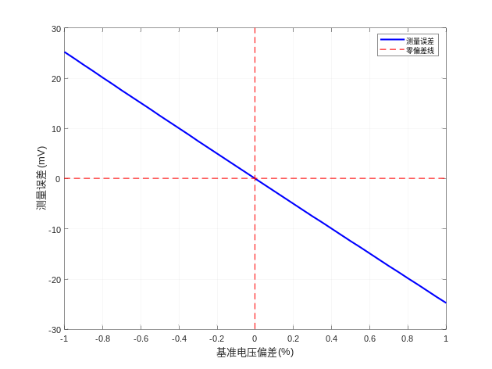
图4 基准电压偏差对测量误差的影响
如图4所示，测量误差随基准电压偏差呈现出明显的线性变化趋势。当基准电压存在负偏差时，测量结果表现为正误差；当基准电压存在正偏差时，测量结果表现出负误差，且误差大小随偏差幅值的增大而近似线性增加。这表明在未进行基准电压校准的条件下，基准电压差值将直接转化为系统性测量误差。从误差幅值可以看出，当基准电压偏差达到$±1\%$时，测量误差约为$±25mV$，说明即使在积分时间较长、时钟精度较高的条件下，基准电压的稳定性仍然是影响双积分式电压表测量精度的关键因素。
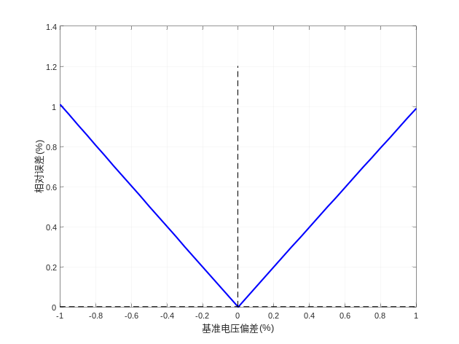
图5 基准电压偏差对相对误差的影响
如图5所示，进一步对测量结果的相对误差进行分析可发现，相对误差随基准电压偏差呈现出堆成的“V”形分布特性。当基准电压无偏差时，相对误差接近于零；随着基准电压偏差绝对值的增大，相对误差近似按线性规律增加。这一结果表明，基准电压正偏差对测量精度的影响具有明显的比例性特征。
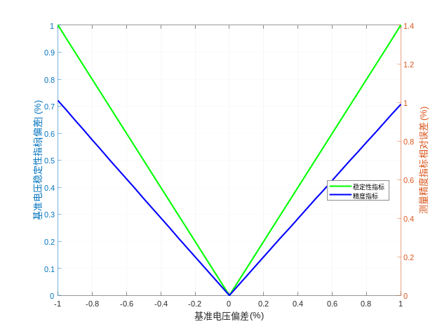
图6 基准电压偏差与测量精度的关系
引入基准电压稳定性指标，并与测量相对误差进行对比，可以清楚地看到二者之间的对应关系。如图6所示，基准电压偏差越小，系统测量误差越低，测量精度越高；反之，基准电压稳定性下降将导致测量精度显著劣化。
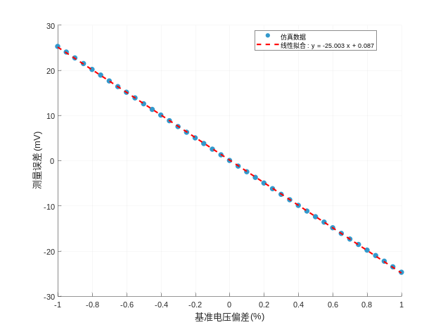
图7 基准电压偏差与测量误差的线性拟合关系
为定量描述基准电压偏差与测量误差之间的关系，对仿真数据进行了线性拟合。如图7所示，测量误差与基准电压偏差之间具有良好的线性相关性，其拟合直线斜率与理论推导结果基本一致，结局接近于零。这说明在所设定的测试条件下，双积分式电压表对基准电压偏差的响应可以近似看作线性系统。
被测输入电压固定为$V_{in}=2.5V$，基准电压取$V_{ref}=5.0V$，积分时间固定为$T_{1}=100ms$。系统时钟频率在$100kHz\sim 10MHz$范围内变化，并采用对数分布方式选取50个测试点，对应的时钟周期为$10μs\sim 0.1μs$。仿真过程未引入零点偏移、偏置电压、电容漏电及外部干扰，以保证分析结果仅反应时钟参数对测量性能的影响。
如图8所示，时钟频率对双积分式电压表的量化误差具有显著影响。随着时钟频率的提高，量化误差整体呈下降趋势。当时钟频率较低时，由于时钟周期较大，反积分时间只能以较粗的时间分辨率进行量化，导致量化误差幅值较大，并伴随一定的波动线。随着时钟频率逐渐提高，时钟周期不断减小，反积分时间的量化精度显著改善，并趋于稳定。
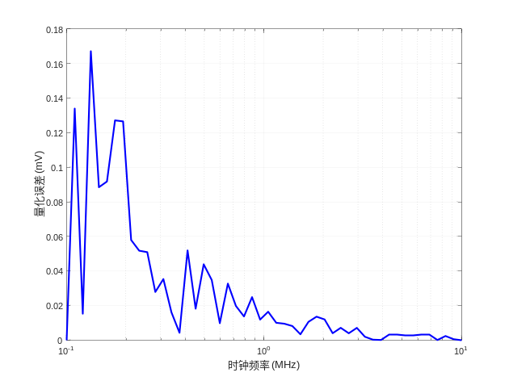
图8 时钟频率对量化误差的影响
如图9所示，测量分辨率随着时钟频率的提高而显著改善。随着时钟频率从低频去向高频区变化，测量分辨率呈现出单调下降趋势，即最小可分辨电压逐渐减小。这表明提高时钟频率可以增加反积分阶段的有效计数值，使单位计数对应的电压变化量减小，从而提高系统的测量分辨能力。

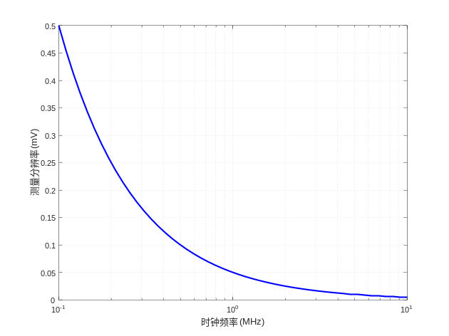
图9 时钟频率对测量分辨率的影响
如图10所示，当时钟频率处于较低水平时，测量分辨率明显不足；而当时钟频率提高到数兆赫兹以上时，测量分辨率显著改善，且进一步提高频率所带来的分辨率提升逐渐减小。
被测输入电压固定为$V_{in}=2.5V$，基准电压取$V_{ref}=5.0V$，系统时钟频率为$f_{clk}=1MHz$。积分时间$T_{1}$在20ms~200ms范围内变化，步长为10ms。积分器参数取$R=100kΩ、C=1μF$，并引入零点偏移、电路偏置以及电容漏电等非理想因素，其余干扰因素未引入，以便分析各非理想因素对测量性能的独立影响。
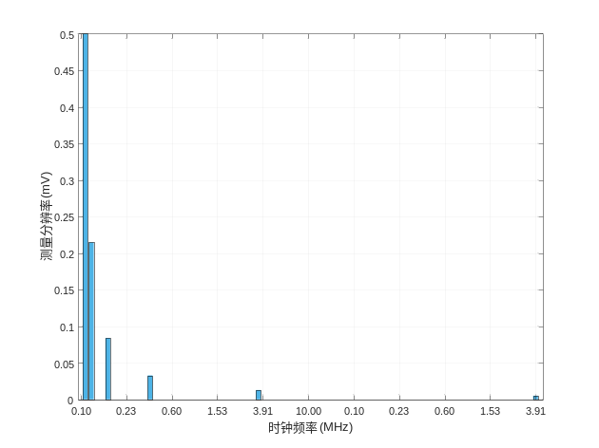
图10 不同时钟频率下的测量分辨率对比
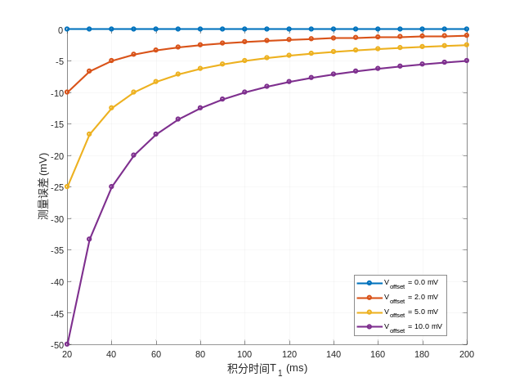
图11 零点偏移对测量误差的影响
如图11所示，零点偏移对测量误差具有明显的影响，且其影响程度随积分时间的增加而逐渐减弱。当积分时间较短时，零点偏移在积分输出中所占比例较大，测量误差幅值较为明显；随着积分时间的增加，测量误差逐渐减小并趋于稳定。这说明零点偏移主要表现为一种与积分时间相关的初始误差，其影响在较长积分时间条件下可得到一定程度的抑制。
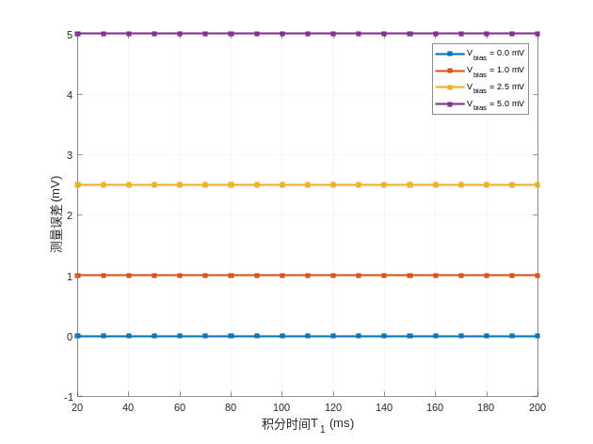
图12 偏置电压对测量误差的影响
如图12所示，在不同积分时间条件下，由偏置电压引起的测量误差基本保持恒定，且误差幅值与偏置电压大小近似成正比。这表明偏置电压在积分过程中以恒定偏置量的形式参与积分计算，其对测量结果的影响与积分时间与积分时间无明显相关性，属于系统性误差，需要通过电路设计或校准手段加以消除。
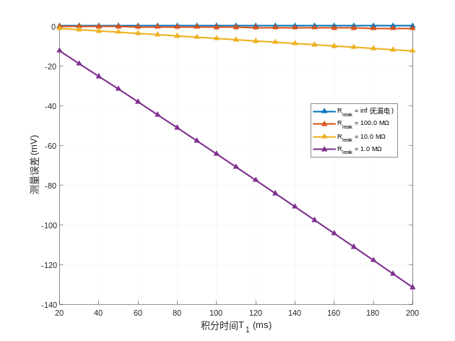
图13 电容漏电对测量误差的影响
如图13所示，当漏电电阻较大（如$R_{leak}=100MΩ$）时，测量误差相对较小；而随着漏电电阻减小，测量误差迅速增大，并且误差随积分时间呈现出明显的线性增长趋势。在漏电较严重的情况下，积分时间越长，漏电导致的电荷损失越大，从而使积分结果发生明显偏移，严重降低测量精度。
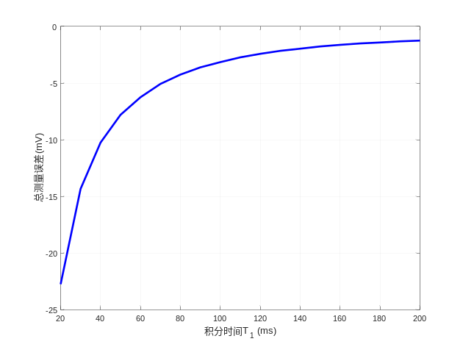
图14 非理想因素叠加对测量误差的影响
如图14所示，当零点偏移、偏移电压和电容漏电同时存在时，测量误差随积分时间呈现出明显的累积效应。误差在积分初期增长较快，随后增长速率逐渐减小，但整体仍随积分时间单调增加。这说明在多种非理想因素共同作用下，延长积分时间虽然可以降低量化误差和噪声的影响，但也会放大由积分器非理想特性引起的系统误差。
如图15所示，零点漂移对误差随积分时间变化的影响最小，偏置电压次之，而电容漏电对误差增长率的影响最为显著。在积分时间由20ms增加值200ms的过程中，电容漏电引起的误差增长幅度明显高于其他非理想因素。如图16所示，电容漏电对应的误差变化速率远大于零点偏移和偏置电压，表明电容漏电对系统长期稳定性的影响最为关键。
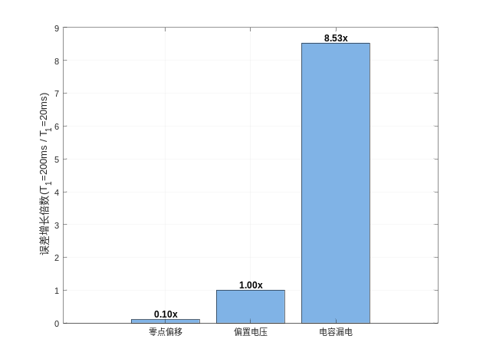
图15 不同非理想因素的误差增长率
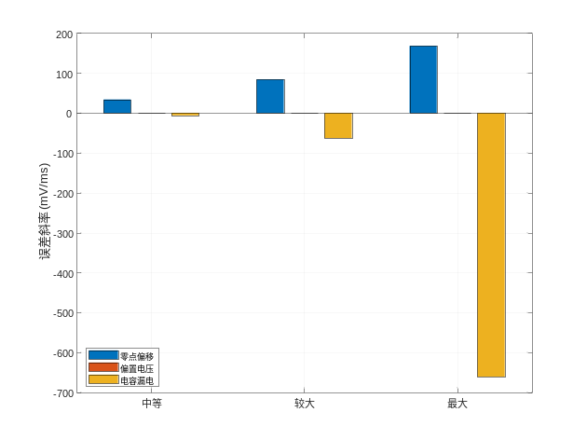
图16 不同非理想因素的误差斜率对比
被测输入电压固定为$V_{in}=2.5V$，基准电压标称值为$V_{ref}=5.0V$。系统时钟频率取$f_{clk}=1MHz$，工频干扰频率为$f_{power}=50Hz$，叠加工频干扰的幅值为$A_{noise}=100mV$。其余非理想因素均不考虑。积分时间分别选取为工频周期的整数倍$T_{1}=20,40,60,80,100ms$以及若干非整数倍$T_{1}=22,30,46,74,98ms$，干扰相位在$ϕ=0,\frac{π}{4},\frac{π}{2},\frac{3π}{4},π$五个典型相位上取值。其余非理想因素如零点偏移、偏置电压、电容漏电等均不考虑，以便分析工频干扰对测量性能的独立影响。
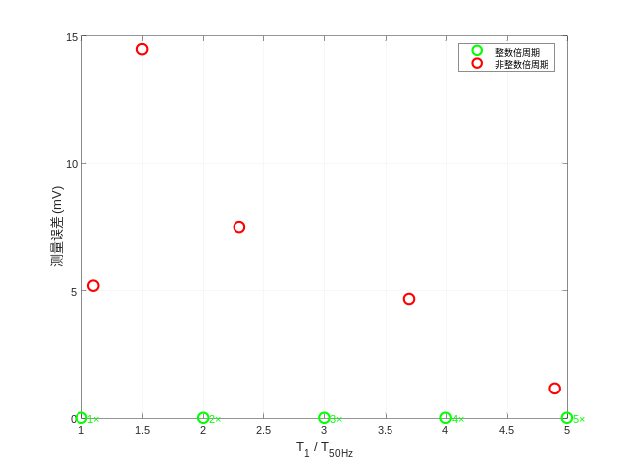
图17 分时间与工频周期比值对测量误差的影响
如图17所示，当积分时间$T_{1}$取为工频周期的整数倍时，测量误差基本为零；而当$T_{1}$为非整数倍周期时，测量误差显著增大，最大可达到十几毫伏量级。这表明当积分时间覆盖工频干扰的整数个周期时，干扰信号在积分过程中的正负半周面积相互抵消，从而对测量结果几乎不产生影响；反之，当积分时间与工频周期不能整除时，正负半周面积不能完全抵消，残余积分量将直接体现为测量误差。
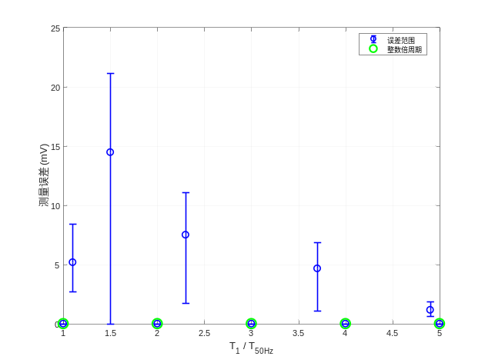
图18 不同相位的测量误差范围
考虑到干扰相位变化的影响，对每一组积分时间分别在五个不同相位下进行仿真，并统计测量误差范围。如图18所示，当积分时间为工频周期整数倍时，无论干扰相位如何变化，测量误差始终接近为零，误差范围可忽略不计；而在非整数倍周期条件下，测量误差不仅均值偏离零点，而且随着相位变化呈现较大的波动区间，误差范围可达毫伏至二十毫伏量级。这说明在非整数倍周期积分下，测量结果对干扰相位高度敏感，工频干扰表现为典型的相位相关误差源。
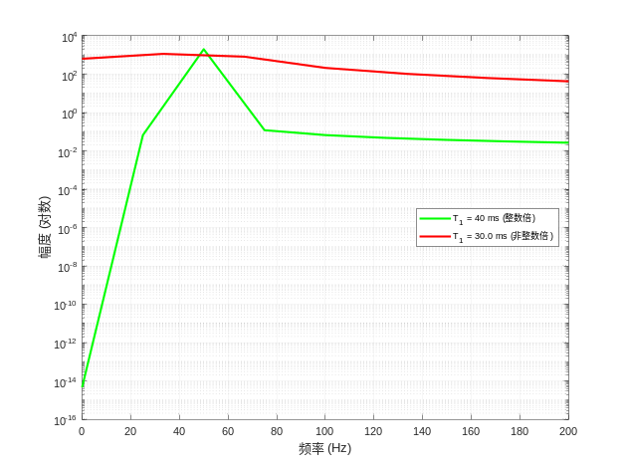
图19 工频干扰频谱分析
图19给出了在$T_{1}=40ms$和$T_{1}=30ms$两种条件下的干扰频谱效应对比。从频谱角度看，当$T_{1}$取为工频周期的整数倍时，系统在50Hz附近形成明显的抑制“陷波”，对应频率处的干扰响应显著降低；而在非整数倍周期条件下，50Hz及其附近频率分量得到的抑制效果明显减弱，干扰能量较大的传递到输出端。
仿真结果表明，在未进行基准电压校准的条件下，基准电压偏差将直接引入系统性测量误差，且测量误差与基准电压偏差之间呈现出良好的线性关系，即使在积分时间较长、时钟精度较高的情况下，该影响仍然不可忽略；对时钟参数的分析结果显示，在积分时间固定时，提高时钟频率、减小时钟周期能够有效降低反积分阶段的量化误差，从而提升测量分辨率，但当时钟频率提高到一定程度后，量化误差的改善趋势逐渐趋于平缓，表明单纯依靠提高时钟频率难以持续提升测量精度；在积分器非理想因素的影响分析中，零点偏移主要对短积分时间条件下的测量精度产生影响，其误差效应随积分时间增加而逐渐减弱，偏置电压引入的误差则表现为与积分时间无关的恒定系统误差，而电容漏电对测量结果的影响最为显著，其引起的误差随积分时间呈现明显的累积增长特性，是限制长积分时间测量精度的主要因素；此外，工频干扰仿真结果表明，当积分时间取工频周期的整数倍时，周期性干扰信号在积分过程中能够被有效抵消，测量误差显著减小且对干扰初始相位不敏感，而在非整数倍条件下，工频干扰无法完全抵消，测量误差明显增大并随干扰相位变化呈现较大的波动范围。
- 结语
本文围绕双积分式电压表的工作原理与测量特性，结合理论分析与MATLAB仿真，对影响其测量精度和性能稳定性的关键因素进行了系统研究。通过对基准电压偏差、时钟量化误差、积分器非理想特性以及工频干扰等因素的仿真分析，验证了双积分式电压表在抑制周期性干扰、实现高精度测量方面的固有优势，同时也展现了基准电压稳定性和积分器器件非理想特性对测量结果的决定性影响。结合当前电子测量仪器的发展趋势，未来双积分式电压表可在高稳定度基准源设计、数字校准与误差补偿算法、以及软硬件协同优化等方面进一步提升性能，同时借助仪器软件化和智能化的发展方向，引入自校准、自诊断与参数自适应调节机制，以增强测量系统的智能化水平和环境适应能力，从而更好地满足高精度、多场景电子测量应用的需求。[8]

- 黄伟,严利人,周卫.高性能及新颖性A/D转换器技术综述[J].微电子学,2008,38(06):805-810.
- 樊延虎,曹新亮,宋永东.双积分A/D转换器工作原理的演示实验装置的设计[J].实验技术与管理,2006,(02):51-52+55.
- Schick L L. A comparatorless dual-slope digital voltmeter[J]. IEEE Transactions on Instrumentation and Measurement, 2007, 17(3): 186-192.
- 牛栋凯,徐建华,何文涛,等.一种改进型积分式直流数字电压表设计[J].微型机与应用,2014,33(18):23-25.
- 樊延虎,曹新亮,宋永东.双积分A/D转换器工作原理的演示实验装置的设计[J].实验技术与管理,2006,(02):51-52+55.
- 金吉成,田逢春.双积分A/D转换器误差分析及滤波方法比较[J].电测与仪表,1995,(02):15-19+36.
- 李晓.双积分式直流数字电压表的主要失效模式及失效机理分析[J].电子产品可靠性与环境试验,1996,(02):28-30.
- 单月晖,连潞文,任水生,等.电子测量仪器行业发展综述[J].宇航计测技术,2021,41(04):9-12.

